Instrucciones para el correcto uso de la demo y que no me pongas un 0

El siguiente enlace te lleva justo a la carpeta de la aplicación Android, ya que el repositorio guarda también la base de datos y otras cosas (lo puedes explorar si quieres)..

repositorio

Lo primero que te encontraras será el Login, en uno de los ejercicios se pedía que había que implementar una interfaz con un diseño para la posición horizontal y otro para la vertical. Pues en mi caso es el login:

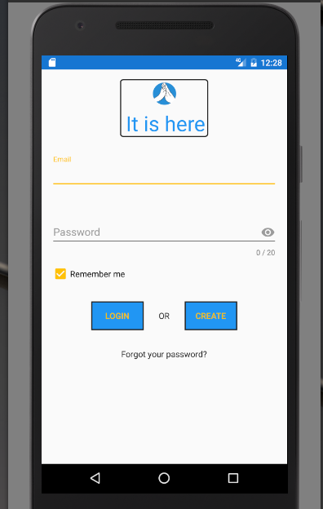

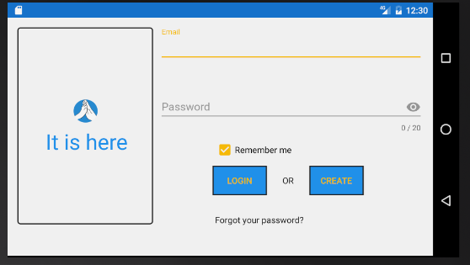

Bien, como es la primera vez que inicias sesión tendrás que registrarte. Así que pulsa el botón create y veras los siguiente:

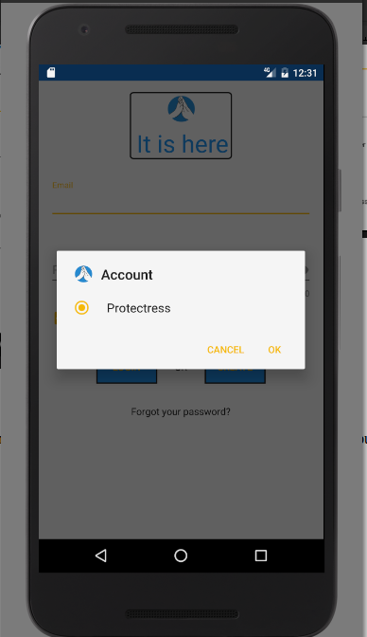

Durante toda la demo vamos a simular que te registras como una protectora. Pulsa en aceptar para acceder al registro y este se lanzara..

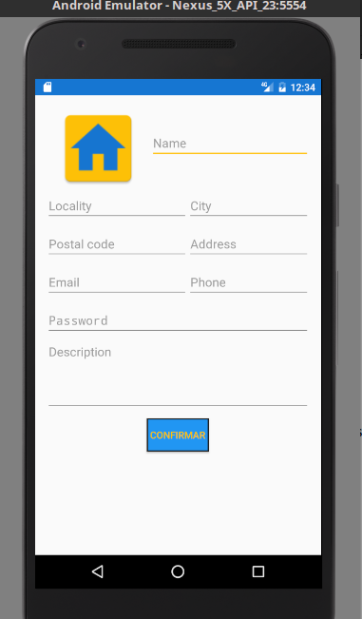

Reglas del negocio para los campos:

Nombre: Solo admite caracteres alfabéticos y tiene que ser de una longitud entre 2 y 20 caracteres. (Obligatorio)

Locality, city y addres no pueden superar los 90 caracteres (No obligatorio)

Postal code: Tiene que cumplir con un código postal de autentico (No es obligatorio)

Email: tiene que tener un formato de email valido (Obligatorio)

Phone: tiene que cumplir con un formato de teléfono valido (obligatorio)

Password: al menos una mayúscula, una minúscula, un numero, un mínimo de 6 caracteres y un máximo de 20

Una vez echo eso al pulsar en validar accederás a la Activity general de la aplicación:

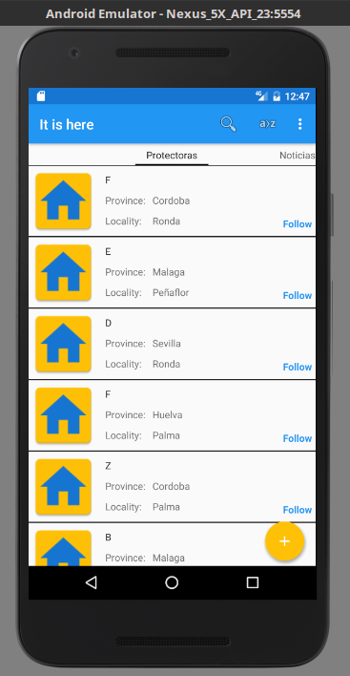

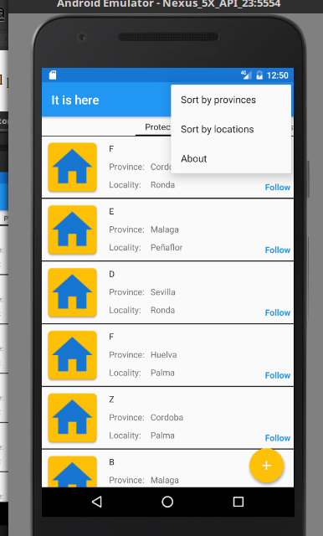
Aquí tienes una de las dos listas pedidas, esta es la que usa el RecyclerView. Si pulsas en el botón a>z de la ToolBar las protectoras serán ordenadas alfabéticamente y si pulsas en el menú se te despliega el menú para ordenarlas por localidad o provincia.

Si pulsas en about se lanzara la activity Acerca de

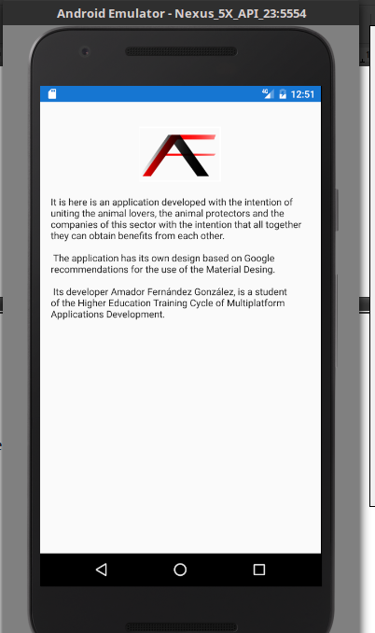

Si pulsas en el botón flotante puedes ir a las preferencias o ver un lista de animales (esta es la que esta hecha con el ListView)
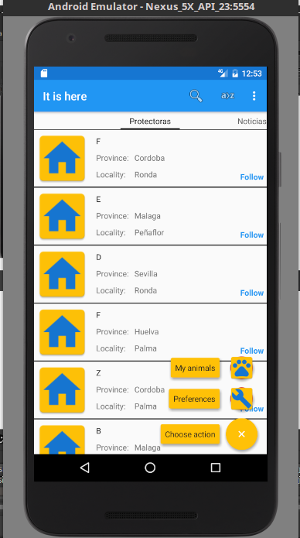
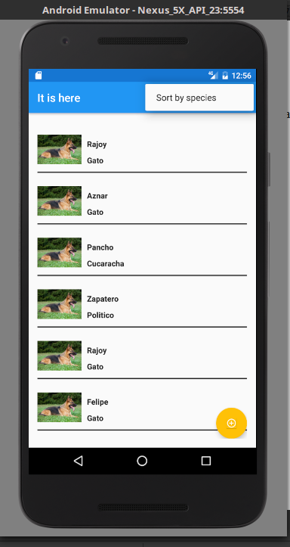
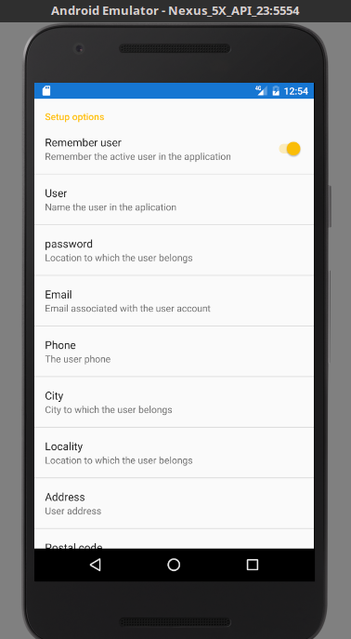

Los animales pueden ser ordenados alfabéticamente o por especie (perro, gato, político,…). Si pulsas en cualquier elemento de la lista de animales, acederas a una vista detallada de este donde podrás modificar o eliminar al animal:

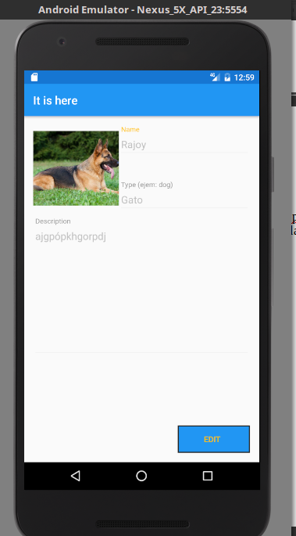
Si pulsas en edit se habilitara el modo edición de la aplicación:

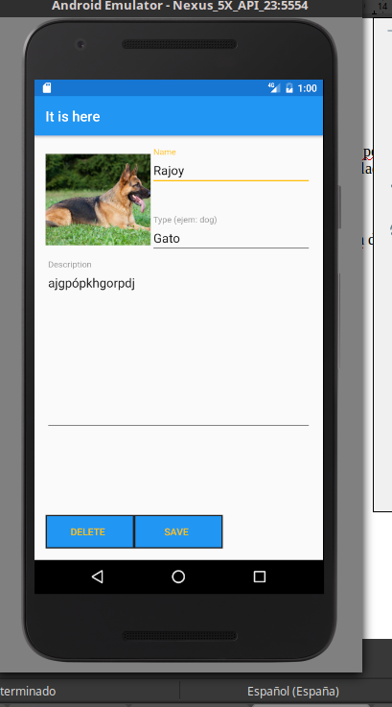

Por el contrario, si lo que quieres es crear un nuevo animal, pulsa en el botón flotante de la lista y la vista anterior se abrirá en modo create. Esta vista viene a ser la misma que la anterior pero con los campos vacíos y habilitados.

Cuando te registraste tus datos fueron añadidos a las preferencias y por lo tanto, si dejaste la opción de recordar credenciales marcada tu correo y contraseña estarán hay esperándote. Si pulsas sobre el TextView ¿olvidaste la contraseña? Y EL CHECECK recordar credenciales esta marcado, se te rellenaran los campos automáticamente (cosa que en el futuro no pasara).

En lo referente a la navegación hemos terminado. Paso a describirte uno a uno como la esta demo cumple con los ejercicios pedidos.

1. La aplicación tendrá un icono personalizado por el alumno identificando a la aplicación (independientemente que posteriormente sea modificado por el alumno/a) Se ha de crear un estilo propio de la aplicación (colores, fuentes, shapes…) que se mantendrá en toda la aplicación.

La aplicación usa el tipo de fuente por defecto del sistema, ya que considero que es bastante adecuado.

Se han usado una paleta de colores personalizada y se han creado los estilos en el fichero styles.xml

Se han creado dos Shapes para el estado de los botones y son agregados a ellos mediante un selector

2 Se debe implementar las clases persistentes que implementen las entidades de las Bases de Datos. Estas clases se llaman POJO de las iniciales de “Plain Old Java Object”, que puede interpretarse como “Un objeto Java Plano Antiguo” que tiene declarados todos sus atributos como privados y para cada uno de ellos se facilita el método setter y getter correspondiente.

En la carpeta model encontraras todas las clases POJO

3 Se debe crear una primera Activity que permita a un usuario iniciar sesión por primera vez en la aplicación. En dicha interfaz se tendrá que facilitar las siguientes opciones al usuario:

1. Registrarse

2. Recordar contraseña una vez se inicie sesión por primera vez

3. Recuperar la contraseña. Según la funcionalidad de la aplicación, las anteriores opciones se realizarán en la aplicación Android o se redireccionará a la página Web para poder realizarlas. Se guardará la información de la cuenta del usuario en las preferencias de la aplicación.

En las explicaciones anteriores ya has visto que esto esta hecho y te explico como hacerlo

4, Se debe implementar al menos dos interfaces que muestren dos listas: una tendrá el widget ListView y la segunda un RecyclerView. Así mismo se ha de implementar la solución más eficiente a la hora de listar los elementos. Para simplificar la clase Application, cada listado obtendrá los datos de una clase Repository garantizando que únicamente habrá una instancia de dicha clase. En estas interfaces deben existir al menos dos criterios para ordenar los datos que el alumno/a decidirá en base a las clase POJO que haga referencia el listado.

Ya has visto las dos listas en el tutorial anterior y en lo referente a la eficiencia se ha utilizado el patrón Holder visto en clase.

En lo referente a los repositorios, en la carpeta repository encontraras dos clases singleton una para las protectoras y otra para los animales.

Por ultimo, en lo referente a los criterios de ordenación, las protectoras tienen 3 (alfabético, provincia y localidad) y los animales 2 (alfabético y por especie)

5, Se debe crear las interfaces que permita añadir y modificar objetos de alguna de las clases POJO que se hayan definido en la aplicación.

Ya has visto en la demo que dispones de una activity para hacer todo lo mencionado en el enunciado.

6 Crear una Activity que muestre información sobre la aplicación, desarrollador, versión… Sigue el diseño de otras app valoradas en el mercado

Esta también la has visto en el tutorial aunque te comento que cuando avancemos en WordPress sera a mi web a donde conducirá esa opción de menú.

7 Se ha de crear para al menos una interfaz un diseño diferente ya sea la orientación vertical u horizontal.

La has visto en el login

8 Se ha de diseñar las pantallas de preferencias (al menos una) que tenga la aplicación.

La has visto en login y cuando la uses veras que es totalmente funcional

9 Se debe definir el menú que tendrá cada Activity que se ha pedido en el EJERCICIO 3 Login.

Los menús los tienes en la carpeta menú y los puedes usar en las ToolBar de las listas, ya son totalmente funcionales. Por ejemplo, en la actividad general (donde esta la lista de protectoras) si te vas moviendo entre los Tabs y le vas dando al menú, veras que este es diferente en cada uno de ellos.

10 Todas las cadenas de caracteres de la aplicación han de estar traducidos en dos idiomas: español (opción por defecto) y el inglés.

Puedes encontrar estos ficheros en la carpeta valúes y si cambias el idioma de tu teléfono veras que la aplicación se adapta al idioma..

11 Se debe rellenar la plantilla del diseño de la interfaz con todos los elementos que se han utilizado en los ejercicios pedidos.

Esto lo llevas en la carpeta adjunta con este archivo.

